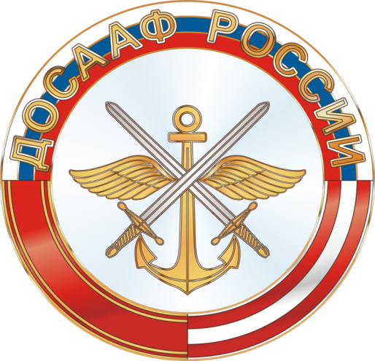

Местное отделение ДОСААФ России
Янаульского района Республики Башкортостан

Мероприятие, посвященное 33 летней годовщине вывода советских войск с Афганистана

2022г.

Название мероприятия: Мероприятие, посвященное 33 летней годовщине вывода советских войск с Афганистана.
Организаторы мероприятия: МО ДОСААФ России Янаульского района РБ
Дата и место проведения: 15 февраля 2022 год , г.Янаул Монумент боевой и трудовой славы
Цели и задачи мероприятия:
-показать героизм солдат и офицеров в этой войне;
-возложить венок к Монументу боевой и трудовой славы;
-воспитать чувство уважения к воинам-интернационалистам, чувство гордости за прошлое своей страны, патриотизма и гражданственности.
Задачи:
-формировать представление о воинском долге и верности Родине, чести, мужестве, самопожертвовании;
-прививать чувство уважения к участникам афганских событий.
Итоги мероприятия:

Местное отделение ДОСААФ России Янаульского района совместно с ветеранами боевых действий возложили венок к Монументу боевой и трудовой славы.
В этот ветреный февральский день мы чествуем ветеранов боевых действий, которые самоотверженно решали возложенные на них боевые задачи в горячих точках, вспоминаем погибших земляков и преклоняются перед семьями, не дождавшимися своих родных.

